招标公告

业务编号：ZB/SC2021-QG222
一、招标项目内容、技术要求、计划招标时间等
（一）招标项目名称：全自动快速分析仪系统采购。
（二）招标采购数量：1套。
（三）技术要求：符合国家、行业最新标准规范，满足需方现场要求。
（四）计划招标时间：2022年1月下旬（具体以招标说明书为准）。
（五）报名截止时间：2022年1月12日17时。
（六）其他：无。
二、对投标单位的资质要求：
具有独立法人资格或其他组织的生产厂家和中间商（成立一年以上）。
三、拟签订合同主要条款
（一）交货结算方式：货到招标单位指定地点，初步验收合格入库，投标单位按招标价格开具13%增值税专用发票，发票挂账60天后招标单位以银行承兑汇票滚动支付货款。支付低于六个月承兑或银行转账时按需方财务规定收取资金占用费，需方开具6%增值税发票。产品价款的10%作为质保金，质保金在供方如约履行完毕“供方对质量负责的条件和期限”约定义务的情况下，于质保期满双方无异议后返还供方，质保金不计息。
（二）交货必须附产品合格证，持入库凭证到萍乡萍钢安源钢铁有限公司湘东片或安源片物资仓库验收。
四、意向投标人提交的资格证明文件
（一）资质材料：
1.营业执照副本复印件、开户许可证复印件，如有生产许可证、体系认证证书、特种设备制造许可证等一并附上。
2.法定代表人和代理人身份证复印件及法定代表人授权委托书（授权书必须有法人章或签字及加盖公章）、承诺书。
3.提供同类型产品在其他钢铁企业的业绩。
4.投标单位开票信息。
上述资料需加盖报名单位公章。
（二）提交方式：发送邮件至agqhb@pxsteel.com，发邮件时请注明邮件主题名称：XXXX公司报名全自动快速分析仪系统采购项目招标资质文件。网上报名如不按此要求发送邮件，招标方对邮件遗失所造成的后果不负任何责任。
五、投标方式
招标单位对意向投标单位提交的资质材料进行审查，向审查合格单位发出招标说明书请接到招标说明书的单位按要求时间交纳相应投标保证金（80000元）、投标报名费（500元）等。中标单位的投标保证金自动转为履约保证金，履约保证金按标的金额的5%收取，多退少补。未中标单位的投标保证金在宣标后十五个工作日内一次性返还（无息）。开票信息如下：
账户名称：萍乡萍钢安源钢铁有限公司
开户行：中国建设银行股份有限公司萍乡湘东支行
账号：36001752010052504776
六、招标方信息
（一）招标单位名称：萍安钢铁设备材料公司
（二）招标项目业务负责人及联系方式：丁工
18870595181
（三）设备材料公司监督电话：蔡工 0799-6356077
（四）审监法务部监督电话：王先生 0799－6356116

萍乡萍钢安源钢铁有限公司
公告时间：2021年12月28日

安源炼钢全自动快速分析系统
技术要求
1 总则
1.1本技术文件适应于安源炼钢全自动快速分析系统，它提供了系统的功能设计、结构、性能、试验、运行等方面的技术要求，如与其他文件要求不符的，按本文件执行。
1.2供货及服务包含整套系统的制造、安装调试、培训、售后服务等。设备供货厂家对其提供工艺流程、工艺设备布置、设备设计、系统电气、系统控制、控制软件编程、制造、运输、安装及系统集成调试、人员培训及使用性能和供货的技术性、完整性负全部责任，并满足国家有关安全、环保等强制性标准要求。
1.3具有炼钢全自动快速分析系统及其配套设备的完整 设计、制造和技术服务能力。
1.4提供最适合萍安钢铁安源生产区生产要求的整套炼钢快分系统结构示意图及技术方案。
1.5项目设计要充分考虑技术先进性，确保系统具有可靠性、稳定性、安全性和可扩展性并且能适应未来较长时间的发展趋势。
1.6提供完整的系统应用、维护等中文操作说明资料，双方工作语言为中文，所有的投标书、文件资料均为中文。
2 概况说明
2.1 现状
2.1.1安源炼钢厂现有3座转炉，主要生产中低合金钢，每天分析钢样约450个，使用的分析仪器是美国赛默飞ARL系列直读光谱仪两台（ARL8860一台、ARL4460一台）。
2.1.2现有银川东方生产的风动管道+手动收发站3套。
2.1.3目前实验室采用人工取制样后手动光谱分析，分析速度从样品放入光谱激发位置、两点激发至数据上传约需210秒。
2.1.4光谱室空间长11m×宽6.7m×高2.8m。
2.2 改造要求
随着对钢成份分析的要求越来越高，现有实验室装备已不能满足分析要求。现计划对原化验室进行自动化改造，达到提高工作效率目的。具体要求如下：
2.2.1新增6套全自动收发站，利旧原有管道外径φ76×4mm，内径68mm。新增管道450m，外径φ76×4mm，内径68mm。
2.2.2升级改造现有2台ARL4460/8860光谱仪，使之进入全自动分析系统。
2.2.3新增一台全自动铣样机，双工位的双轴双刀头，主要部件采用国际一流品牌（西门子、SMC、三棱、FESTON）。
2.2.4 配备2套ABB或FUNAC机器人。
2.2.5配套质量控制软件、全自动管理软件及远程监视和控制软件等。
2.2.6配备2套自动开盖单元、一套测温冷却系统。
2.2.7配备1套样品存储归档单元及1套激光打标系统。
2.2.8配备1套样品存放架。
2.2.9配备智能控制系统包括软硬件。
2.2.10配备一个大屏幕显示，采用55寸以上显示屏。
2.2.11配备一套主控台。
2.2.12配备7套手动开盖单元。
2.2.13配备7台尾柄剪切机。
2.2.14配备钢样样盒30个。
2.2.15配备安全围栏2套（一套风动，一套制样/分析）。
2.3 改造后的全自动分析系统工作流程图
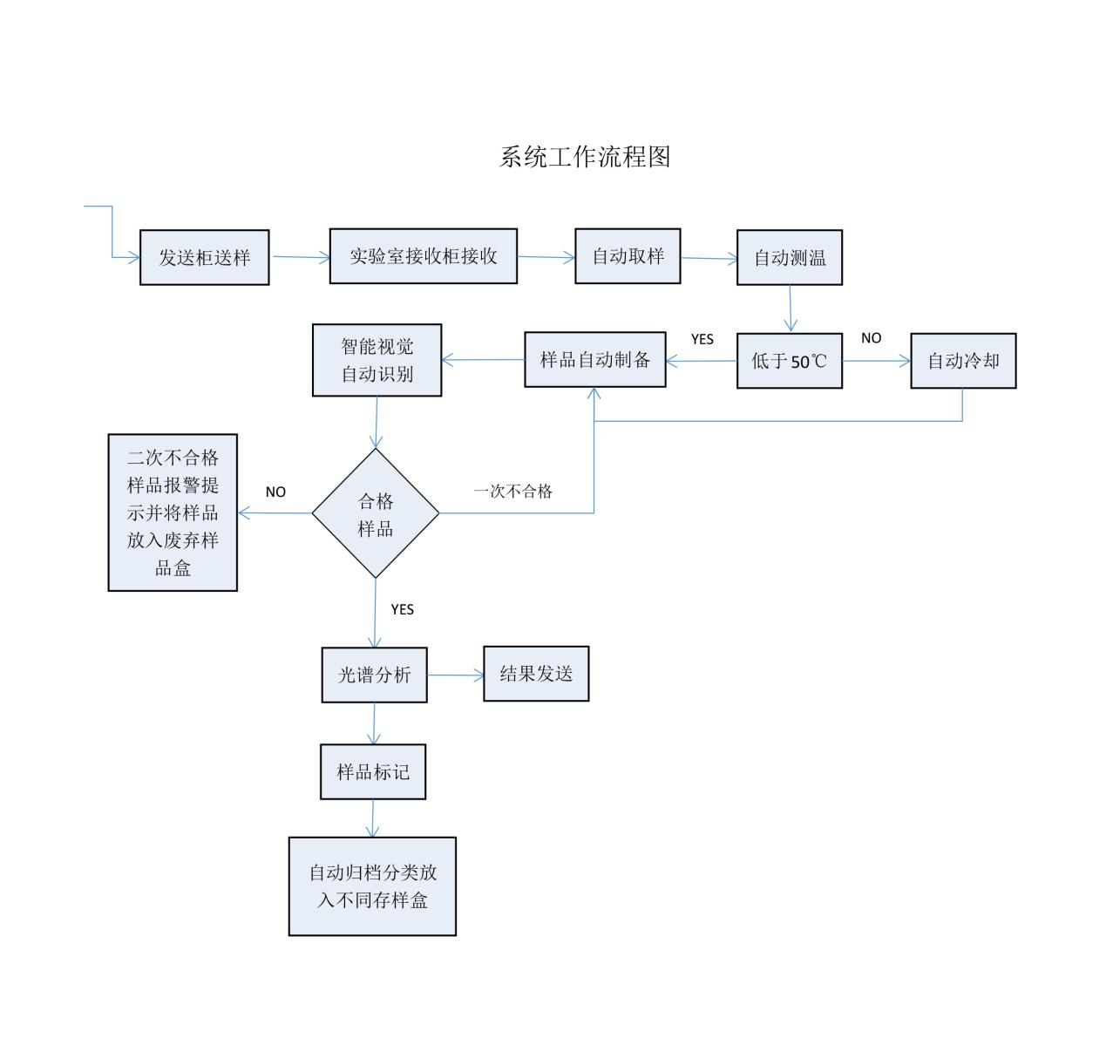
2.4系统工作流程说明
2.4.1样品发送，接收和转移
2.4.1.1操作员将样品尾柄剪去后手动放入样盒（炮弹）内，手动输入样品ID或者自动选择对应的ID后，点击确认后发送；
2.4.1.2样盒（炮弹）到达接收站后，机械手抓取样盒（炮弹）送入自动开盖单元，样品卸载后先进行自动测温，低于50℃ 由机械手抓取后送入铣床进行样品制备，高于50℃样品自动冷却后再由机械手抓取送入铣床进行样品制备。
2.4.2样品的制备
2.4.2.1进入铣床的样品，由机械手抓取送入铣床内制备。
2.4.2.2制样机按照预先设定好的程序处理样品, 制备出用于光谱分析的合格样品。
2.4.2.3制备后样品由机械手抓取到视觉检测装置进行拍照缺陷识别，合格的样品送入自动光谱输入位，不合格的样品由机械手抓取送入废弃样滑道输出并报警提示。
2.4.3光谱分析
2.4.3.1进入光谱仪的样品按设定的程序进行自动分析流程，光谱仪具备自动激发、自动夹紧、自动清洁、自动标准化和类型标准化等功能。配备可视系统监测评价已制备的生产样品表面, 分析前自动检测坏样，并确定有瑕疵样品的可能激发位置，包括图像捕捉、处置等。对不符合要求的样品，容许对其二次制备后再作表面检测。
2.4.3.2配置统计过程控制（SPC）软件，用以实时反馈控样的SPC进行在线评估。自动检测超出控制值和其它非正常状态，综合制图表能力，用于控制极限计算。仪器控制样品结果监测，用漂移校正样品结果进行仪器标准化监控。用SPC进行生产过程监控，研究选择生产样品结果。带在线反馈的自动SPC诊断等功能。
2.4.4结果发送
每个样品分析完成后，分析结果通过网络，采用TCP/IP协议自动发送到过程控制机。
2.4.5样品标记和保存
分析完成的样品由机械手将样品抓取送入归档皮带，样品通过激光打印后分类存入样品盒中。
2.4.6样品输出
样品通过手动输入输出单元可以输入和输出指定的样品。
2.5 样品量（24小时计）≤600个钢样/天。
2.6 系统分析速度要求
2.6.1单个钢样品分析时间≤140s（样品温度低于50℃，统计时间起点为样品到达接收站开始至得出分析结果并自动上传）。
2.6.2系统可根据用户设定的样品优先等级，结合设备忙闲状态，合理分配样品，最大限度的提高每台设备的使用效率，避免不必要的等待时间。
2.6.3系统也可根据用户设定的分析流程指定制样设备和分析设备。
2.7 样品类型
球拍样，直径 30-34mm，厚度 10-14mm，尾柄长度<1mm。
3 系统的技术规格要求
3.1系统采用全自动工作模式，也可由人工设置单台设备离线运行，且不影响其它设备的正常自动运行。
3.2系统具有对仪器的各项数据进行登记，跟踪仪器使用中的各项数据，并且数据上传至大屏幕显示屏的图示模拟中，用于投射全自动化运行的画面和方便操作人员监控自动化流程的动态管理。
3.3显示整个系统内样品及设备运行的状态，实现在实验室自动化系统内各设备实时观察跟踪。
3.4快分数据可以与我公司上位机MES系统相连接，通过质量管理、集成控制等功能系统的有效协作，可以全面保证分析质量的稳定性。
3.5具备运行状态自动监控及运行时间、报警、故障显示等功能。在发送站终端上可从上位机系统下载试样信息，也可手动输入、修改试样代码、出钢牌号、制造命令号等信息。
3.6具备分析实绩的跟踪、统计功能，分析进度时间的实时显示；分析数据实时显示；分析时间的记录统计。
3.7各单体设备具有手动/自动切换功能，当系统内部分设备故障时，有分段手动替代方式。
3.8系统结构设计合理，性能稳定，具有长期保持性。
3.9系统可设置权限级别，普通操作工人只能使用无修改参数权限级别。
3.10电气系统：使用单位负责提供电源到实验室，中标方负责实验室内系统各单元之间的电缆，光缆，profinet 总线，网络通讯线缆的布线施工等。
3.11空气压力系统：使用单位负责提供气源到实验室，中标方负责气源到各设备的管道敷设、设备的安装调试（不含土建工程）。
- 单体设备的技术规格要求
4.1自动收发站：采用正压单管双向输送方式，气压≥0.4 Mpa，运行速度：15-25m/s可调，下落速度：5-8m/s可调，主要部件气动三联件、显示屏、阀门、执行器及通讯模块需国际品牌（西门子、利法比亚、三棱、Adams），样盒（炮弹）的耐磨环具有自润滑特性。
4.2样品自动开盖卸载，自动测温，根据样品温度自动选择样品的冷却形式，冷却的后的放置到指定位置。
4.3全自动铣样机：双工位（双动力双刀头）自动铣样机，适应钢和生铁样品制备，具备手动及自动两种模式进样和取出样品，带有可快速更换的旋转铣头和切板的铣削系统，独立的控制柜和操作面板，空气冷却集中收集铣屑，具有自动返铣功能，铣头转速0-1200 rpm。主要部件采用国际一流品牌。
4.4电气控制系统：关键电气元器件采用国际品牌(施耐德、西门子、三棱、欧姆龙)，所有其它部件采用国际国内著名品牌。电控柜布线按照欧标要求，符合 VDE 规定。
4.5剪柄机：气压0.4--0.8Mpa，剪切尾柄直径5mm-8mm。
- 售后服务要求
5.1质保期内专业工程师驻点服务12个月，24 小时保驾护航。
5.2提供远程诊断功能，终身免费远程指导服务，终身系统软件免费升级优化服务，所有涉及对外接口软件不得加密。
5.3提供备品配件及消耗品清单、技术资料及相关图纸。
5.4制订培训计划，12个月内培养至少2名维修工程师掌握维修技术并能独立解决故障。
5.5安装调试完成后，提供日常维护清单，培训所有操作人员能够熟练安全的操作单体设备和进行日常维护。
5.6系统投产运行后，两年内需定期对使用方的系统使用状况进行回访，派遣专业工程师到现场对使用方技术人员、操作人员进行技术指导，确保分析数据的准确、可靠、及时、有效。
检测部
2021年11月29日

